Tutoriel : Faire une bonne chape

I – Introduction

Ce tuto a pour d’aider à dessiner rapidement une chape, qui puisse s’actualiser si la pièce ou le Frame bouge.

Nombreux sont les personnes à l’EPSA dessinant les chapes dans leur coin, sans utiliser la maquette du châssis, galérant à prendre des mesures pour que la forme épouse le tube qu’il vise, et devant tout recommencer si leur pièce ou le Frame est légèrement modifié.

Pour tout ce qui est dimensionnement, merci de vous référer au Guide de Conception, seul le dessin est traité ici.

Ce tuto sert à dessiner des chapes de ce type, bien perpendiculaire au tube, offrant un bon cordon de soudure. Veillez à dessiner un maximum de chape comme ça. 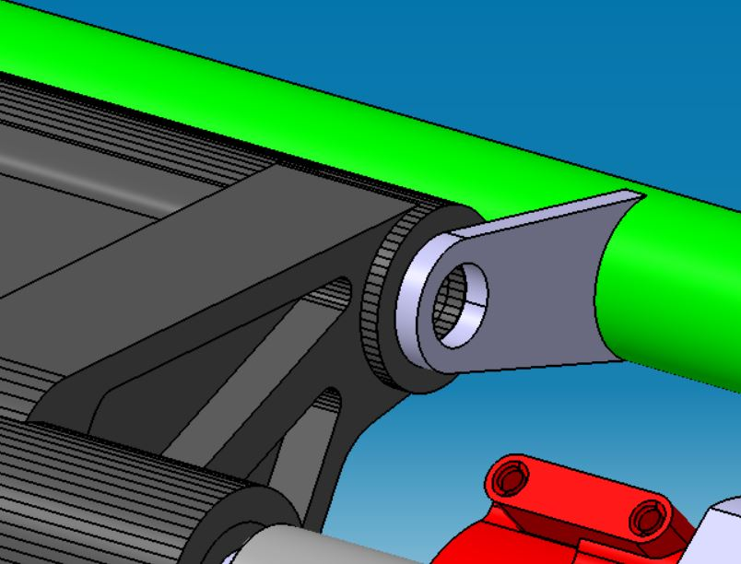

Si vous voulez dessiner une chape pliée, seuls les étapes de découpe pour s’ajuster au tube seront les mêmes

**PREMIER CAS :** votre système est placé dans l’espace, axe de la vis parallèle au tube, et vous devez dessiner la chape en conséquence

II – Création du fichier

La méthode consiste à travailler directement dans l’assemblage mère qui va contenir vos chapes et qui contient un Frame. On traitera ici les chapes moteur, dans Engine & Powertrain. Vous allez donc monopoliser cet assemblage pendant un petit moment le temps de créer votre Part/Product, mais une fois placé, le dessin pourra se faire à part, permettant de ne pas monopoliser cet assemblage trop longtemps, et ainsi éviter les conflits sur GitHub.

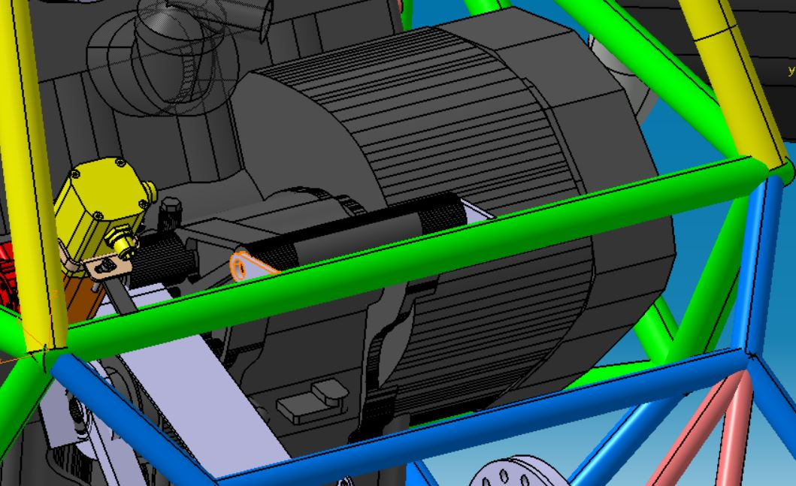

* Ouvrez votre Assemblage Mère (ici Engine & Powertrain) et faites en l’objet de travail (double cliquez dessus ou clique droit -> Objet -> Edition),.  
  Si vous rangez vos chapes dans un Product de Engine & Powertrain, alors ce Product est à désigner comme objet de travail.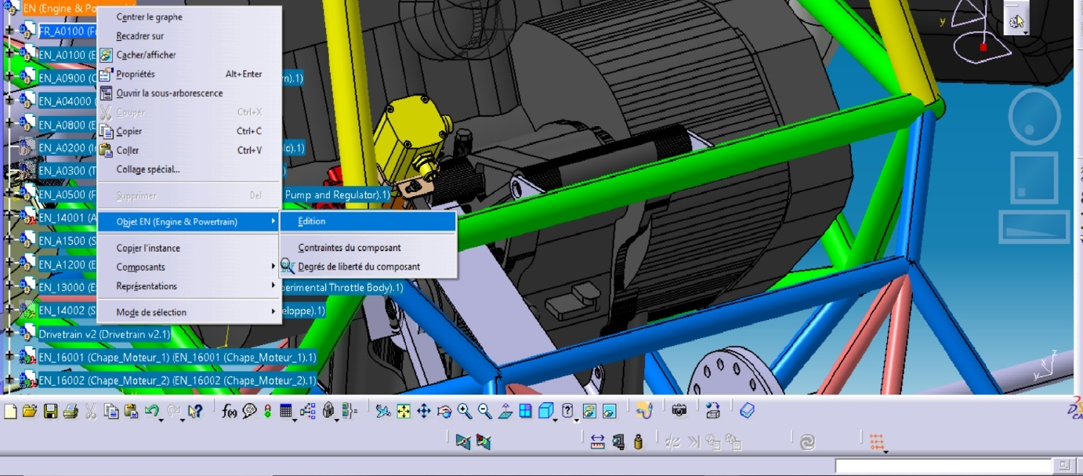
* Ouvrez Assembly Design
* Ajoutez un Part dans votre assemblage (si vous voulez la plier,
* Renommez-le selon la nomenclature associée à votre saison.Catia va vous proposer de définir un nouveau point d’origine pour votre part si elle n’a pas été créé dans un sous-assemblage de l’assemblage mère. Si c’est le cas, répondez Oui, et cliquez sur un des nœuds du filaire le plus proche de là où sera votre chape.

Si non, tant pis (Pourquoi : plus votre dessin est proche de l’origine de son assemblage, plus la mise en plan est simple à faire)

* Faites de votre Nouvelle Part l’objet de travail, et ouvrez Part Design ça aurait du le faire automatiquement en le faisant objet de travail)
* Créer un plan, normal au fil du tube sur lequel votre chape va se poser 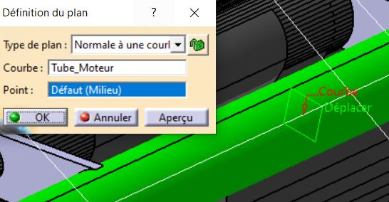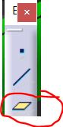
* A partir de ce plan, faites un plan décalé qui soit contre la face de votre support : mesurez sur la maquette. C’est la seule chose qu’il faudra possiblement retoucher si la pièce doit changer de place. Ce plan représente le plan de la face de votre chape accolée à votre pièce.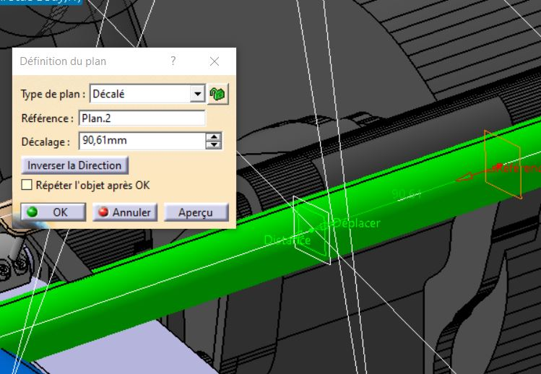
* Projeter le point au centre du trous de vis de votre pièce, càd
  + Cliquez sur Point
  + Type de point : sur plan (en cliquant sur le plan, ca active ce mode tout seul).
    - Plan : votre plan décalé
    - H et V nuls
    - Point référent : le centre de votre trou de vis

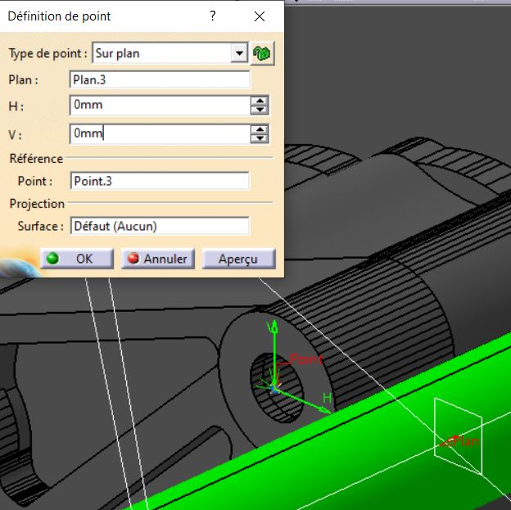

* Faites de même avec un des nœuds du fil du tube sur lequel votre chape va être soudé.

Quel intérêt ? Ces deux points sont maintenant accessibles dans votre Part et vous pouvez maintenant travailler uniquement dans votre pièce. De plus, si le Frame bouge ou que le système translate, ces deux points se mettront à jour automatiquement dès que vous actualiserez l’Assemblage Mère, ce qui actualisera la taille de votre chape automatiquement. Votre pièce, une fois ouverte seule, devrait ressembler à ceci :

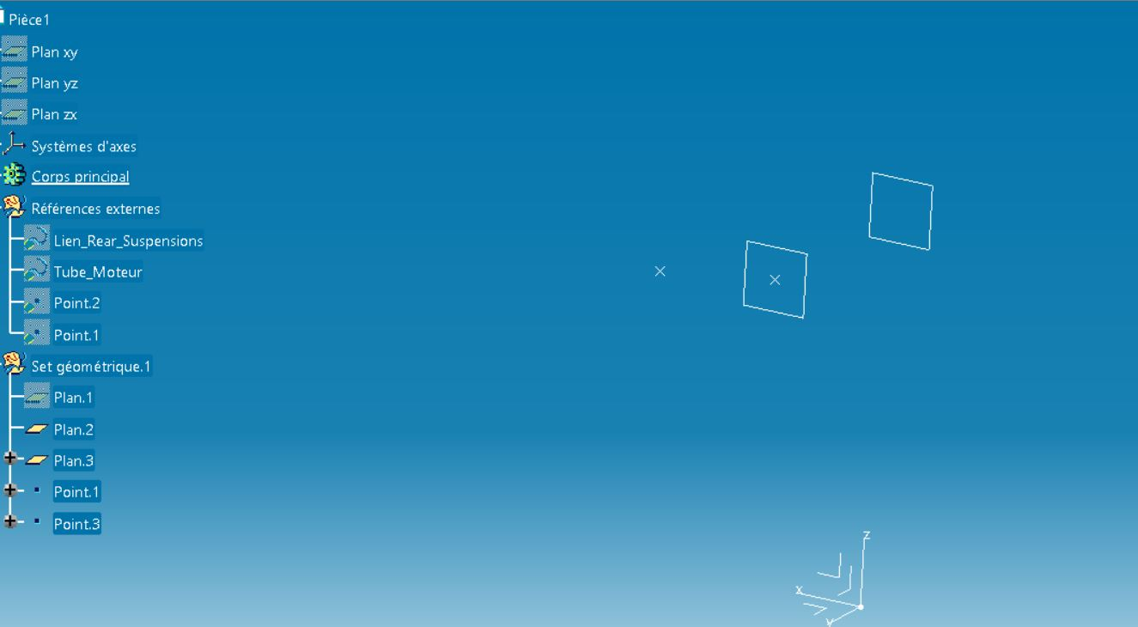

III – Dessin de la chape

On va dessiner une chape symétrique pour une meilleure répartition des efforts.

* Création d’esquisse
* Axe de symétrie, qui déterminera la longueur de la chape, contraint aux deux points à ses extrémités
* 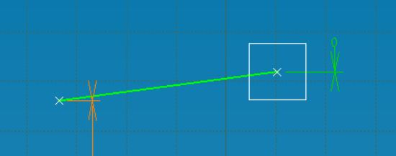
* Le rendre en tant qu’objet de construction, sinon l’extrusion ne marchera pas.

Outils -> Analyse d’esquisse. Sélectionnez votre droite et cliquez sur Passer en mode Construction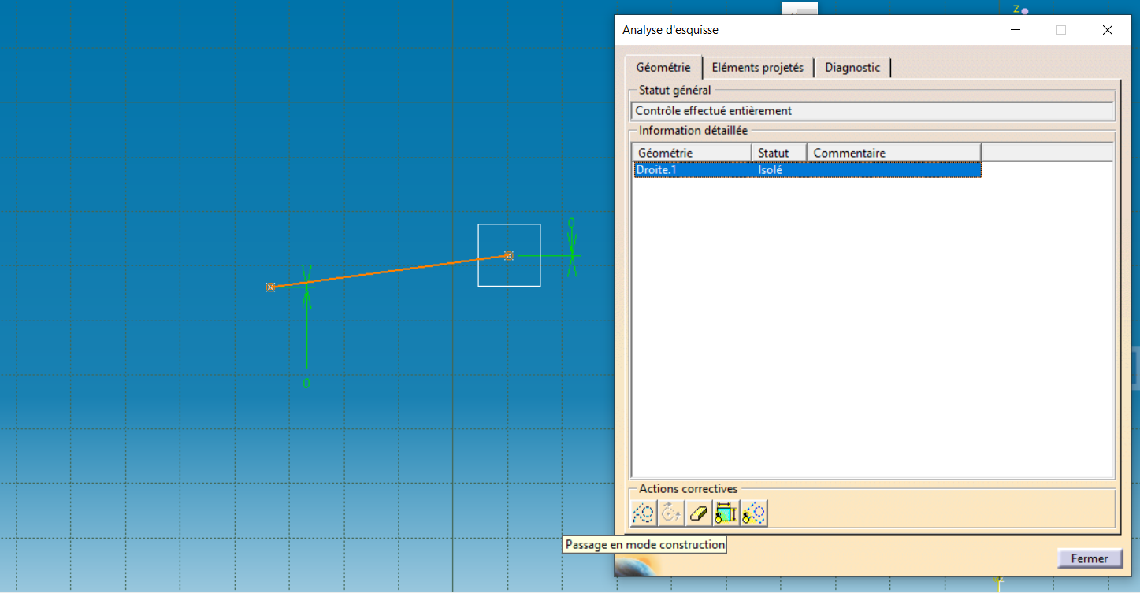

* Dessiner un Côté de la chape.
* Symétrisez le par rapport à l’axe de symétrie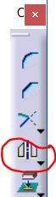

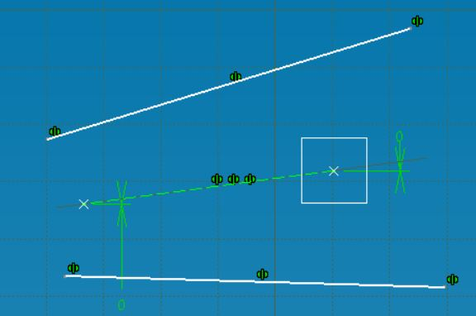

* Faites un arrondi, avec un rayon généralement plus grand que le rayon du trou de vis. 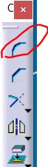Contraignez le centre du rayon avec le point le + proche de cet arrondi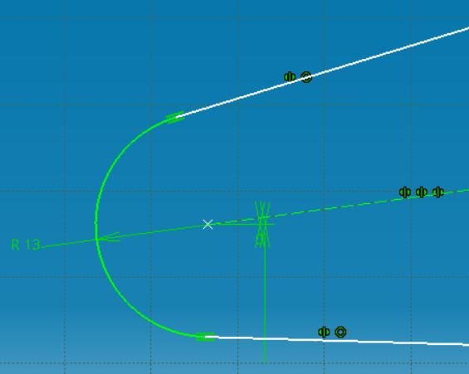
* Mettez une contrainte d’angle entre l’axe de symétrie et un côté. (Ctrl, sélectionnez les deux droites, et cliquez sur Contraintes.) Cet angle va faire en sorte que votre chape soit soudé sur une bonne partie du tube. Des valeurs entre 4 et 8° selon le tube sont adéquates, mais cela dépend du rayon de votre arrondi : jouez sur ces 2 paramètres pour recouvrir ua mieux le tube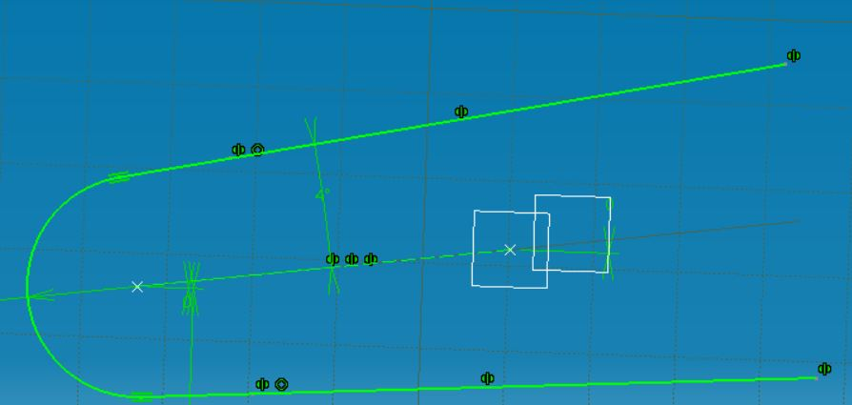
* Relier les deux extrémités de votre chape par une droite, et contraignez cette droite pour que le 2nd point projeté appartiennent à la droite (cf image)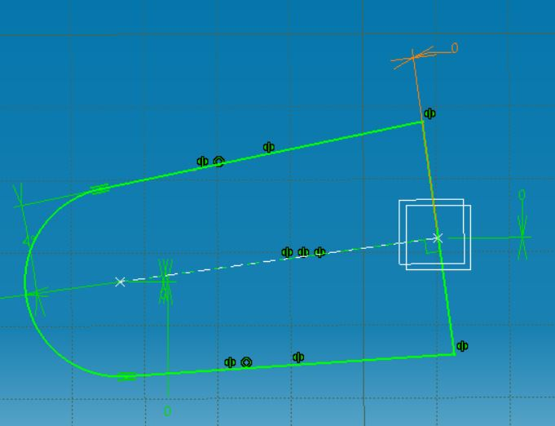
* Créez le trou de la vis, avec le diamètre correspondant à votre vis (cf Guide de Conception pour choisir la vis et le trou du diaèmtre). Contraignez donc le centre de ce cercle au Point Projeté 1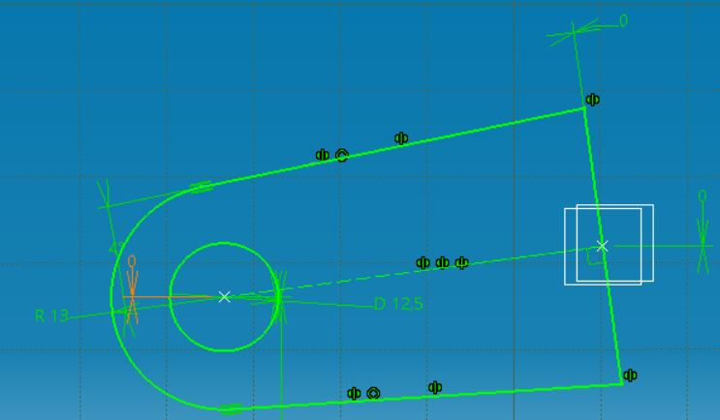
* Sortez de l’esquisse, Extrudez selon l’épaisseur du matériau disponible votre saison, et du bon côté : vérifiez en ouvrant l’assemblage principal

IV – Enlever le surplus de matière

Votre chape est dessinée mais il y’a trop de matière et la chape n’épouse pas la forme du tube :

Il suffit de faire une poche de la taille du tube dans votre pièce

* Créer un plan normal au fil du tube
* Dessiner dans ce plan un cercle, centré sur le fil, de rayon le rayon extérieur du tube
* Faites une poche à partir de ce cercle qui traverse de part en part votre chape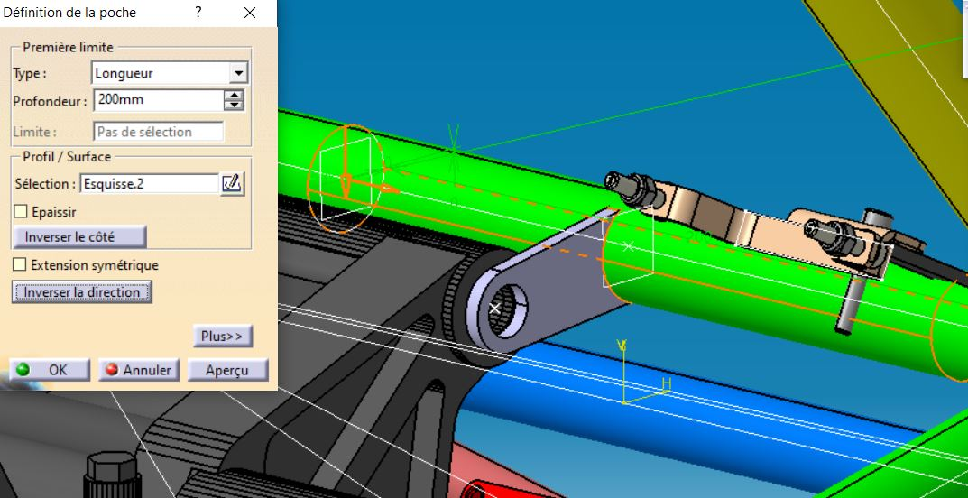
* Si votre chape s’appuie sur plusieurs tubes, faire pareil avec les autres tubes

(Méthode très efficace pour que la chape s’adapte à la forme du tube, et si le Frame bouge, la poche bougera aussi)

**2EME CAS :** votre système n’est pas placé, et vous voulez d’abord dessiner la chape, en la gardant bien perpendiculaire au tube, puis contraindre votre pièce par rapport à la chape.

* Toutes les étapes sont les mêmes, sauf qu’il n’y a pas besoin de définir un projeté pour le centre du trou de vis car il n’existe pas. L’axe de symétrie de la chape aura donc une longueur que vous devrez fixer vous en fonction de l’encombrement de votre pièce

**3EME CAS :** votre chape ne sera pas perpendiculaire au tube.

* Reprendre l’étape où vous définissez le plan qui représente la face de votre chape qui est accolé au système : définissez un nouveau plan à partir de ce plan décalé, ce plan étant penché de la manière que vous souhaité.